**МИНИСТЕРСТВО ОБРАЗОВАНИЯ РЕСПУБЛИКИ БЕЛАРУСЬ  
БЕЛОРУССКИЙ ГОСУДАРСТВЕННЫЙ УНИВЕРСИТЕТ**

Факультет прикладной математики и информатики

Кафедра технологий программирования

Миронова Анна Викторовна

Отчет по лабораторной работе No4 курса  
«Технологии программирования» студентки 2 курса 7 группы

Преподаватель  
Карпович Наталья Александровна

**Минск 2023**

**Описание предметной области** (из варианта задания)

В приложении пользователи обмениваются сообщениями.

* Для того чтобы общаться пользователь должен зарегистрироваться, при этом фиксируются его  
  ФИО, телефон и email, логин и пароль.
* Пользователь должен сформировать свой список для  
  общения : либо добавить по логину или номеру телефона собеседников, либо собеседники сами  
  добавляются после отправки пользователю сообщения.
* Сообщения можно редактировать и  
  удалять, подключать файлы.
* Можно создавать групповой чат. В приложении можно осуществлять  
  звонки на номер собеседника.

Необходимо осуществлять следующую обработку данных:  
- список собеседников;  
- редактирование настроек приложения;  
- список звонков.

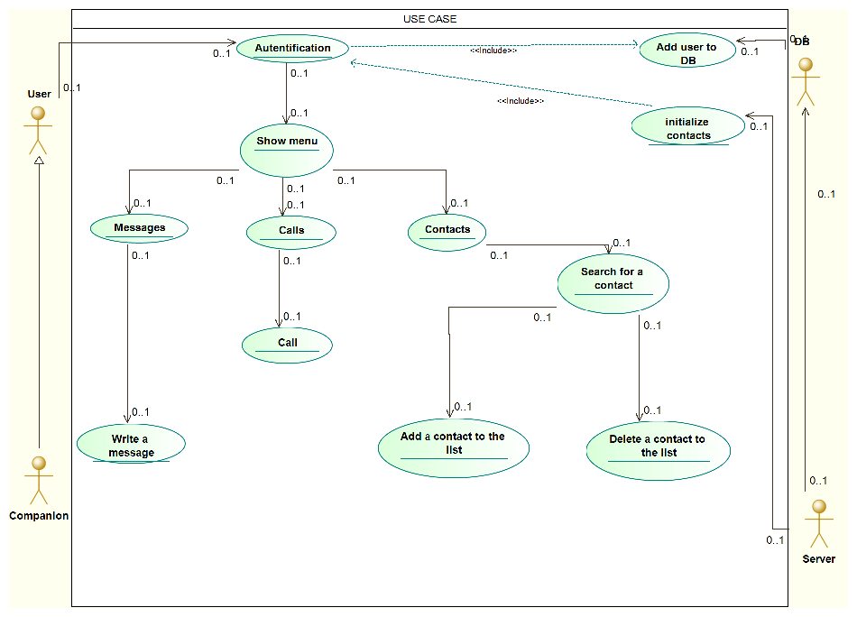

Концептуальная модель системы с обновленными (исправленными) диаграммой (и) вариантов использования и сценариев.

**Глоссарий**

|  |  |
| --- | --- |
| Пользователь(User) | Пользователь, регистрирующийся в сети для мгновенного обмена сообщениями и обладающий возможностью добавлять других пользователей в список контактов и обмениваться с ними данными. |
| Собеседник  (Companion) | Пользователь, регистрирующийся в сети для мгновенного обмена сообщениями и обладающий возможностью добавлять других пользователей в список контактов и обмениваться с ними данными. |
| Сообщения  (Messages) | Наименьший элемент языка, имеющий идею или смысл, пригодный для общения. Функционал сервиса, который дает возможность обмениваться сообщениями. |
| Звонки(Calls) | Функционал сервиса, который обеспечивает связь с другими пользователями |
| Контакты( Contacts) | Список всех собеседников пользователя. |
| Меню (Menu) | Интерфейс для интуитивного использования функционала. |
| Сервер ПО  (Server) | Сервер ПО принимающее запросы от пользователя, при регистрации пользователя делает запись в базу данных. |
| База данных(DB) | База данных Содержит информацию о всех пользователях и ихсвязях между собой. |

**Спецификация прецедента «Аутентификация»:**

|  |
| --- |
| Прецедент: Аутентификация |
| ID: 1 |
| Краткое описание: Пользователь входит в сеть под своим логином |
| Главные актеры: Пользователь |
| Предусловия: Прецедент начинается, когда пользователь выбрал опцию «Аутентификация» |
| Основной поток: 1. Пользователь вводит логин и пароль в специальное поле 2. Сервер проверяет соответствие пароля и логина в базе данных |
| Постусловия: 1. Сервер инициализирует контакты для пользователя и возвращает ему данные |

**Спецификация прецедента «Регистрация»:**

|  |
| --- |
| Прецедент: Регистрация |
| ID: 2 |
| Краткое описание: Регистрация нового пользователя |
| Главные актеры: Пользователь |
| Предусловия: Прецедент начинается, когда пользователь выбрал опцию «Регистрация» |
| Основной поток: 1. Пользователь вводит логин, адрес электронной почты и пароль для своего аккаунта в специальное поле 2. Пользователь подтверждает регистрацию, ответив на письмо, отправленное ему на электронную почту |
| Постусловия: 1. В базе данных зарегистрирован новый пользователь |

**Спецификация прецедента «Занести пользователя в базу данных»:**

|  |
| --- |
| Прецедент: Занести пользователя в базу данных |
| ID: 3 |
| Краткое описание: Информация о зарегистрированном пользователе заносится в базу данных |
| Главные актеры: Сервер |
| Второстепенные актеры: База данных |
| Предусловия: Прецедент начинается, когда пользователь выбрал опцию «Регистрация» |
| Основной поток: 1. Сервер вызывает процедуру добавления в базу данных |
| Постусловия: 1. В базе данных зарегистрирован новый пользователь |

**Диаграммы деятельности/активности.**

**«Аутентификация»:**

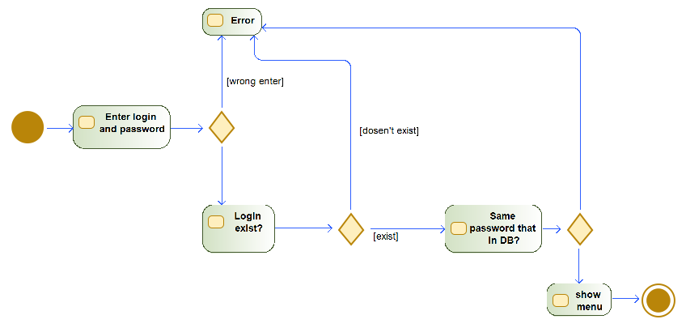

|  |
| --- |
| Аутентификация |
| Краткое описание: Пользователь входит в сеть под своим логином |
| Главные актеры: Пользователь |
| Предусловия: Прецедент начинается, когда пользователь выбрал опцию «Аутентификация» |
| Основной поток: 1. Пользователь вводит логин и пароль в специальное поле 2. Сервер проверяет соответствие пароля и логина в базе данных |
| Постусловия: 1. Сервер инициализирует контакты для пользователя и возвращает ему данные |

**«Регистрация»:**

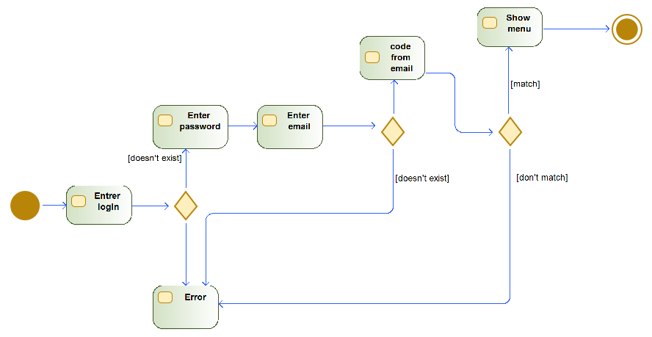

|  |
| --- |
| Регистрация |
| Краткое описание: Регистрация нового пользователя |
| Главные актеры: Пользователь |
| Предусловия: Прецедент начинается, когда пользователь выбрал опцию «Регистрация» |
| Основной поток: 1. Пользователь вводит логин, адрес электронной почты и пароль для своего аккаунта в специальное поле 2. Пользователь подтверждает регистрацию, ответив на письмо, отправленное ему на электронную почту |
| Постусловия: 1. В базе данных зарегистрирован новый пользователь |

**Диаграммы классов.**

**Общая диаграмма системы.**